**新龙小三班今日动态**

**4.7**

**来园活动**

|  |  |  |  |  |  |
| --- | --- | --- | --- | --- | --- |
| 学号 | 姓名 | 情绪 | 午餐情况 | 午睡情况 | 备注 |
| 1 | 胡凯元 | ○ | ○ | ○ |  |
| 2 | 黄煜棋 | ○ | ○ | ○ |  |
| 3 | 王思宸 | ○ | ○ | ○ |  |
| 4 | 徐建航 | ○ | ○ | ○ |  |
| 5 | 陈嘉洛 | ○ | ○ | ○ |  |
| 6 | 郑又嘉 | ○ | ○ | ○ |  |
| 7 | 耿旻熙 | ○ | ○ | ○ |  |
| 8 | 郑成鑫 | ○ | ○ | ○ |  |
| 9 | 李文浩 | ○ | ○ | ○ |  |
| 10 | 张铭宇 | ○ | ○ | ○ |  |
| 11 | 严铭轩 | ○ | ○ | ○ |  |
| 12 | 胡述年 | ○ | ○ | ○ |  |
| 13 | 蒋致远 | ○ | ○ | ○ |  |
| 14 | 王子安 | ○ | ○ | ○ |  |
| 15 | 沈欣妤 | ○ | ○ | ○ |  |
| 16 | 赵歆何 | ○ | △剩菜 | ○ |  |
| 17 | 张一柠 | ○ | ○ | ○ |  |
| 18 | 刘子妍 | ○ | ○ | ○ |  |
| 19 | 赵敏含 |  |  |  |  |
| 20 | 邰昕悦 | ○ | △剩菜 | ○ |  |
| 21 | 李安妍 | ○ | ○ | ○ |  |
| 22 | 杨一安 | ○ | ○ | ○ |  |
| 23 | 张伊伊 | ○ | ○ | ○ |  |
| 24 | 徐钥媛 | ○ | ○ | ○ |  |
| 25 | 王瑾橙 |  |  |  |  |

观察内容：观察目标幼儿来园、午餐、午睡的情况

备注：为了方便记录，每一项评价可以选择一个标记，打勾或者画圈都可以。

情绪：稳定○、不稳定△

午餐：吃完○、没吃完△

午睡：入睡○、未入睡△

**评价与分析：**

入园情绪：今天大部分宝宝入园情绪很稳定，能开心来幼儿园。大部分幼儿都能主动放水杯。他们已经适应了幼儿园生活。来园后知道签到、放物品和吃点心，已经熟悉了一日生活流程。

午餐情况：今天吃的是红烧鸡翅、春日合菜、鸡毛菜蛋花汤。

午睡情况：大部分幼儿在12:40前入睡，个别幼儿13：00前睡着。

**区域游戏：**

|  |  |  |
| --- | --- | --- |
| C:/Users/10238/Desktop/活动照片/IMG_20250407_102735.jpgIMG_20250407_102735  益智区：春日拼图 | C:/Users/10238/Desktop/活动照片/IMG_20250407_102827.jpgIMG_20250407_102827  科探区  桌面建构：小花园 | C:/Users/10238/Desktop/活动照片/IMG_20250407_102738.jpgIMG_20250407_102738  生活区 |
| C:/Users/10238/Desktop/活动照片/IMG_20250407_102820.jpgIMG_20250407_102820  地面建构：春日花园 | C:/Users/10238/Desktop/活动照片/IMG_20250407_103121.jpgIMG_20250407_103121  娃娃家 | C:/Users/10238/Desktop/活动照片/IMG_20250407_102929.jpgIMG_20250407_102929  创意坊：春天的花朵 |
| C:/Users/10238/Desktop/活动照片/IMG_20250407_103025.jpgIMG_20250407_103025  图书区：《黄色的是蝴蝶》 | IMG_20250407_103004  万能工匠 |  |

集体活动：

综合：《蝌蚪我知道》

这是一节偏科学类的综合活动。蝌蚪是无尾目蛙科两栖动物的幼体。体色较浅、[身体](https://baike.baidu.com/item/%E8%BA%AB%E4%BD%93/82766?fromModule=lemma_inlink" \t "_blank)略呈圆形或椭圆形、生有侧扁的长尾、无四肢、内鳃，口长在头部前端的是青蛙的蝌蚪。头下有吸盘，可吸附在水草上。蝌蚪多栖息于池塘、水沟或小河内。本次活动我们将引导幼儿结合调查表和图片来了解青蛙蝌蚪的外形、生活习性及成长变化，并鼓励幼儿学着用较完整的语句描述自己知道的蝌蚪。

**张伊伊、赵歆何、黄煜棋、徐建航、陈嘉洛、郑又嘉、张铭宇、严铭轩、胡述年、蒋致远**在调查和交流中初步了解蝌蚪的外形特征、生活习性及成长变化；**王思宸、耿旻熙、郑成鑫、李文浩、王子安、沈欣妤、胡凯元、张一柠、刘子妍、邰昕悦、李安妍、杨一安、徐钥媛**乐意用较清楚的语言描述自己知道的蝌蚪，初步萌发喜爱喜欢蝌蚪的情感。

**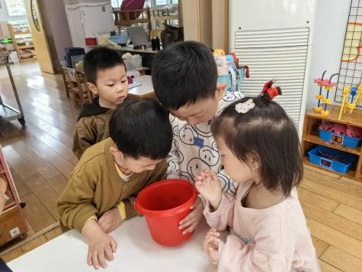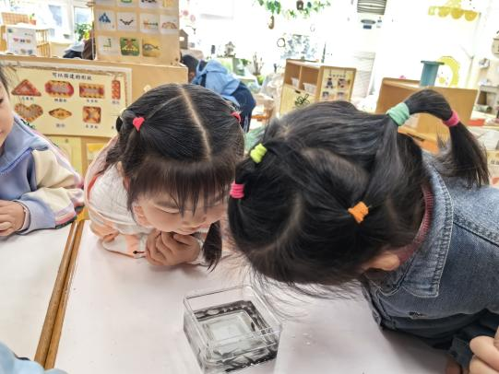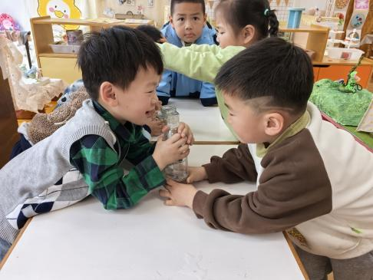**

**户外活动：**今天开展的是户外混班活动，孩子们可以自由在以下几个区域进行游戏：吊杠区、滑滑梯、跑步区、钻爬区。

**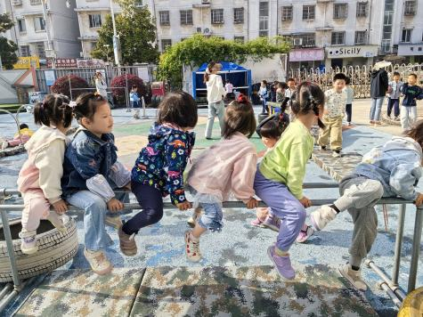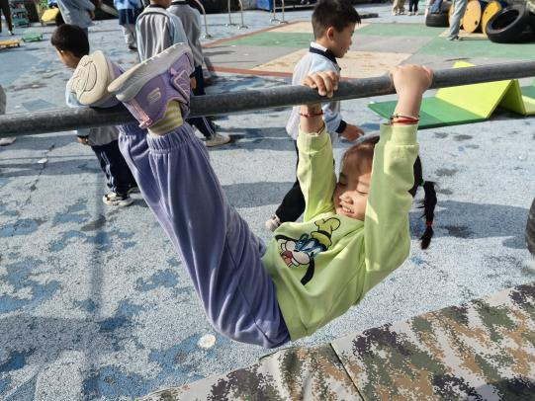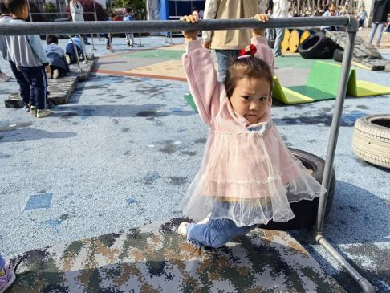**

**家园合作：**

温馨提醒：

1.动态上的照片，仅作为老师观察时的随拍，并不是所有孩子的照片都会呈现。

2.请家长在来园前为孩子们垫上汗背巾。

3.快乐家园还未带来的家长近期可以带来哦。

4.《快乐家园》还未带来的家长近期将快乐家园带来哦。